Sud-Ouest du 18 avril 2018

Lot-et-Garonne : le moustique tigre est de retour, comment se protéger ?

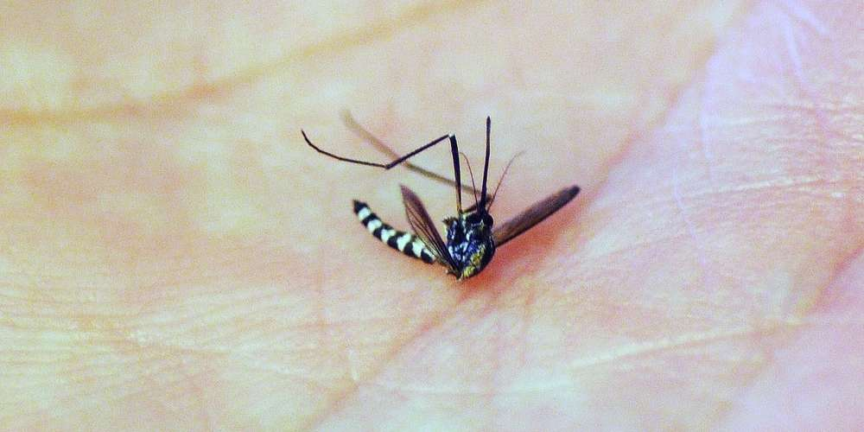
Un bon moyen de s'en débarrasser consiste... à les écraser. ARCHIVES AMAT MICHEL

Le retour des températures va coïncider avec celui du moustique tigre dont l’agressivité a atteint un pic l’an passé.

« Connais ton ennemi et connais-toi toi-même eussiez-vous cent guerres à soutenir, cent fois vous serez victorieux » Convenons qu’en matière de stratégie, Sun Tzu, l’auteur de « l’Art de la guerre », touchait sa bille. Il pourrait vous aider à l’aube de cette guerre qui se profile dans votre jardin. Car si le retour d’une météo (enfin) clémente est en soi une bonne nouvelle pour nous autres humains, elle est aussi pour les moustiques tigres, ce fléau qui l’an passé a atteint un niveau de nuisance infernale.

Les œufs de la bêtes vont sortir de leur diapause, sorte d’hibernation, et l’infestation, si vous ne prenez pas vos précautions, risquent d’augurer l’une des dix plaies d’Égypte. Car qu’on se le dise (ou se le répète), les moyens dont disposent les autorités pour endiguer l’invasion de ces moustiques de souche asiatique (aedes albopictus) sont aujourd’hui quasi nuls. Les campagnes de démoustication sont déclenchées en cas de menace d’épidémie de dengue, de zika et de chikungunya (dont le tigre est vecteur), les autorités sanitaires craignant si on multipliait ces campagnes, d’immuniser le moustique aux produits employés. Et les seuls agents qui sont en mesure de mener la vie dure à ces insectes dont l’agressivité envers l’homme n’a d’égale que son appétit que pour le sang humain, eh bien, c’est vous.

1 Sur toi seul, tu devras compter

Le message que ne cesse de relayer notamment l’ARS (Agence régionale de santé) consiste en la prise de conscience de chacun, de manière individuelle et collective. Le moustique tigre – il est très peu mobile, sauf quand il grimpe à bord d’un véhicule (c’est comme cela qu’il remonte progressivement vers le nord) – évolue selon un rayon d’action très court, tout au plus une centaine de mètres. Donc, son gîte larvaire, l’endroit où il pond ses œufs, se situe forcément chez vous ou chez votre voisin. Donc, si vous avez retenu les préceptes de Sun Tzu, il va falloir comprendre comment il fonctionne, pour endiguer son développement.

2 L’eau stagnante, tu chasseras

Le moindre récipient, même de la taille d’un bouchon, peut lui servir de gîte larvaire renfermant des milliers d’œufs. Il vous faut urgemment le priver de ces opportunités de ponte. Rappelons que celle-ci est le moteur des piqûres, car le moustique a besoin de protéines pour le développement de ses œufs et de ses larves. Donc la moindre coupelle, le moindre réservoir et arrosoir, le moindre trou doit être vidé ou comblé. Pensez également à bien nettoyer vos gouttières, à obstruer les contrepoids de votre parasol et à renouveler le plus souvent possible la gamelle d’eau de votre chien ou de votre chat. Les piscines en fonctionnement et les puits dont l’eau serait trop froide ne serait en revanche pas propice à la constitution des gîtes larvaires. Cela dit, il existe des larvicides susceptibles de lever ce doute. Les lacs collinaires tout comme le canal sont par ailleurs boudés par l’insecte. Toutefois, ces actions seraient inefficaces si votre voisinage ne reproduit pas les mêmes gestes. Dans la mesure du possible, il faut donc les sensibiliser, s’ils ne le sont pas déjà. Notons enfin, que ces actions doivent être menées régulièrement. « Une fois par semaine, indique Charles Tizon, directeur d’Altopictus. Une nécessité en rapport avec la durée du cycle du développement larvaire du moustique tigre qui est d’une semaine quand la température extérieure ainsi que celle de l’eau sont optimales. »

3 Les fausses solutions, tu éviteras

Il se pourrait que malgré votre attention, un ou plusieurs gîtes larvaires échappent à votre volonté destructrice et que vous soyez victime de l’acharnement diurne du moustique tigre (il ne pique que le jour). Avant de vous asperger de la citronnelle, sachez qu’elle est inutile concernant le tigre.Les applications smartphones qui émettraient des ultrasons le seraient tout autant selon le magazine « Sciences et avenir » qui les a testées. Les bracelets vendus dans le commerce seraient quant à eux d’une efficacité limitée. Les répulsifs en spray sont bien plus redoutables. A privilégier ceux contenant du DEET (Diethly Toluamide), un neurotoxique à proscrire chez les femmes enceintes et les enfants de moins de 6 ans, ou de l’IR3535, plus naturel, mais dont les précautions d’emploi sont à respecter pour les jeunes enfants. Enfin, si vous voulez éloigner à coup sûr les tigres, sans avoir recours aux produits chimiques, il faudra disposer des ventilateurs tout autour de vous ou vous couvrir de la tête aux pieds (avec des vêtements clairs). Y a plus qu’à…

